MP-03 — Une définition qui réagit
Fiche d'exercice Magpie · Lot A — Découverte des composants natifs
Thématique | MP1 · Chronologie et évènements
Référence au référentiel | REF-091, REF-092
Case Bloom (révisée) | Comprendre × conceptuelle
Niveau | Perfectionnement
Durée cible | 8 minutes
Prérequis | MP-02
Mode de validation | — (non notée)
Version | v0.5-260902 — Ind. C — 01/09/2026
Conception | magpie-conception-exercices v2.3

POURQUOI CE N'EST PAS UN EXERCICE
Cet item n'est pas un exercice noté. Il porte une connaissance nécessaire, mais qui s'acquiert et se vérifie par une question, non par un montage : la construire dans Grasshopper mesurerait la mémoire, pas la compétence.

L'énoncé d'origine demandait de constater un comportement du logiciel plutôt que de produire un résultat. La réponse s'obtenait en sachant, non en construisant.
Énoncé d'origine, conservé pour mémoire

Contexte
On voudrait qu'une définition réagisse à une touche ou à un clic dans la vue.
LA QUESTION
Grasshopper recalcule quand une donnée change. Comment lui faire prendre en compte un évènement clavier ou souris ?
a) C'est impossible, Grasshopper n'écoute rien.
b) En relançant la définition à la main.
c) Par un composant qui expose l'évènement comme une donnée, laquelle déclenche alors le recalcul habituel. ← réponse
d) En écrivant un plugin, il n'y a pas d'autre voie.
Valeur diagnostique : (a) et (d) sont deux façons de renoncer trop tôt. Le point à faire passer est conceptuel : le modèle de Grasshopper reste le même — une donnée change, l'aval se recalcule. L'évènement n'est pas une exception au modèle, c'est une donnée de plus.
COMMENT L'EMPLOYER
• Avant l'exercice qui mobilise cette connaissance, pas après : elle en est un prérequis.
• Poser la question à main levée, relever la répartition des réponses, et n'expliquer que si une réponse fausse est majoritaire.
• La valeur est dans la mauvaise réponse : elle nomme la représentation à corriger.
Démonstration facultative
Le fichier MP-03_complet.gh reste disponible comme support de démonstration au vidéoprojecteur. Il n'est pas à faire construire.
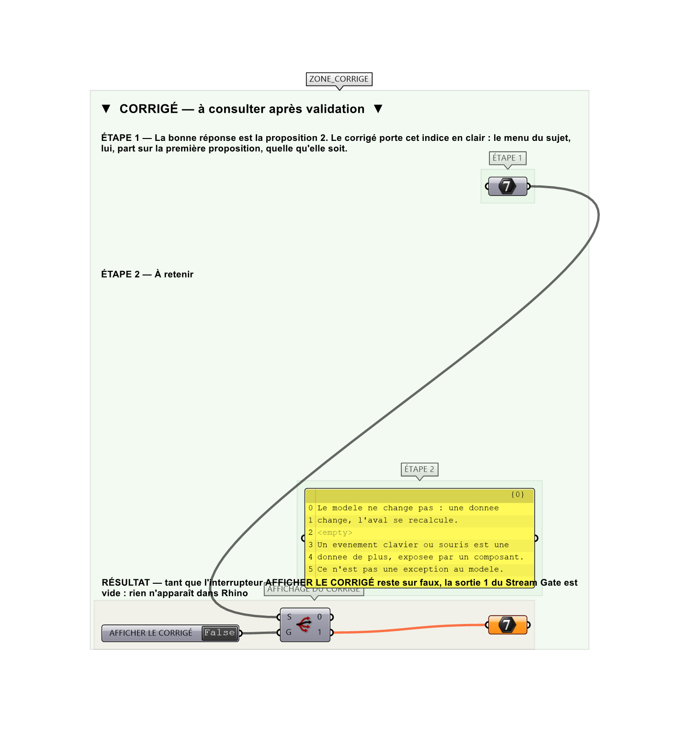
Le montage de démonstration.

